２年地学Ⅰ No.1-2-2
第３章 現在の地球の活動

１．揺れによるもの

■余震と余震域■
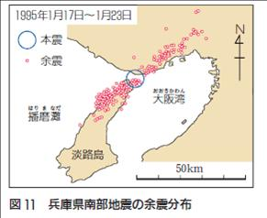

２．津波によるもの
（１）津波とは？

（２）津波の伝わる速さ

ＤＶＤを見よう 2005年１月10日放送「報道ステーション」
津波について「初めて知った」ということをメモしてみよう！

＊感想など＊ 理解度

HRNo. NAME:

